Открытый урок по ОБЖ
Первая медицинская помощь
Учитель начальных классов Горбатова Н.А.
МОУ Костровская СОШ
Форма проведения урока: практический урок по отработке навыков оказания первой медицинской помощи.
Цели и задачи урока:
- Образовательные:
  - Научить учащихся оказывать первую помощь и самопомощь при несчастных случаях;
  - учить осмысленно воспринимать и конкретно представлять игровые задачи (ситуации), самостоятельными (собственными) силами и действиями подкреплять ход их решения.
- Развивающие:
  - способствовать развитию устойчивых и прочных навыков распознать и упреждать опасности, необходимости сознательного становления учащихся как квалифицированных советчиков, консультантов и первых «докторов» в экстремальных ситуациях;
  - развивать логическую мыслительную и лаконично грамотную практическую деятельность учащихся посредством форм и приемов сюжетно-ролевой, интеллектуальной, состязательной, тренинговой игры, использования наглядно-образных средств воздействия на их чувственные органы и умственные катализаторы;
  - позволить учащимся проявить себя в умственных стремлениях, знаниях, мудрости, способностях с учетом проблемы личносто-ориентированного подхода и индивидуализации учебного процесса.
- Воспитательные:
  - повлиять на отношение учащихся к процессу милосердия и помощи как закономерному поведению и явлению бескорыстного оказания спасения нуждающимся;
  - формировать потребность нести людям добро, чуткость, внимание, предупредительность, выполнения человеческого долга, систему нравственных качеств и мотивов помощи и взаимопомощи, сочувствия и сопереживания по отношению ко всем людям в любых ситуациях, особенно в экстремальных;
  - создать атмосферу творческого применения знаний и умений, творческой работы в коллективе, интеллектуальной убежденности в своих знаниях и навыках.
Межпредметные связи (интегрирование):
- Обеспечивающие: развитие речи, физическую подготовку
- Обеспечиваемые:
  - медицинской терминологией, заботой о своем здоровье;
анатомическими сведениями и знаниями о физиологическом развитии человека, его взаимосвязи с природой, средой обитания;
  - физических упражнений и способов транспортировки, требующих физических усилий и подготовленности;
  - условиями социальной адаптации учащихся в жизни (в окружающей среде – на улице, в школе , на природе, дома).
Методическое обеспечение урока:
Презентация «Первая помощь», электронные физминутки
Раздаточный материал:
1. Перевязочный материал
2. Кровоостанавливающий жгут
3. Приспособление для ИВЛ
4. Антисептические средства
5. Подручные материалы
ХОД УРОКА
1. Организационный момент
- Ребята, подарим друг другу добрые улыбки. Искренняя улыбка – успех в любой работе. Люди, которые улыбаются, меньше болеют и не унывают при любых обстоятельствах. Знания и практические навыки, которые вы получите сегодня, пригодятся вам, чтобы помогать окружающим вас людям и самому себе, если с вами произойдёт несчастный случай. Тема нашего занятия: «Первая медицинская помощь при несчастных случаях»
2. Актуализация знаний
Учащиеся читают стихотворение:
Не стой в стороне равнодушно,
Когда у кого-то беда.
Рвануться на выручку нужно
В любую минуту, всегда.
И если кому-то, кому-то поможет
Твоя доброта, поддержка твоя,
Ты счастлив, что день не напрасно был прожит,
Что годы живешь ты не зря .
- Ребята, давайте вместе определим, что означает понятие «несчастный случай». Какие случаи относятся к несчастным? (Ответы детей)
- Обратимся за справкой: «Несчастный случай – нанесение вреда здоровью человека в результате стечения обстоятельств или неправильного поведения». Как вы считаете, что нужно делать, если произошёл несчастный случай? (Ответы детей)
- В первую очередь необходимо вызвать врача. Но, к сожалению, врач не всегда может быстро приехать. Именно в таких случаях каждый из вас должен уметь до прихода медиков сделать всё возможное, чтобы облегчить боль, спасти жизнь пострадавшего, помешать ухудшению состоянию пострадавшего. Это мы и называем первой помощью. А теперь подскажите, какая помощь называется самопомощью? (Та, которую мы оказываем самим себе)
3. Физминутка (музыкальная, презентация)
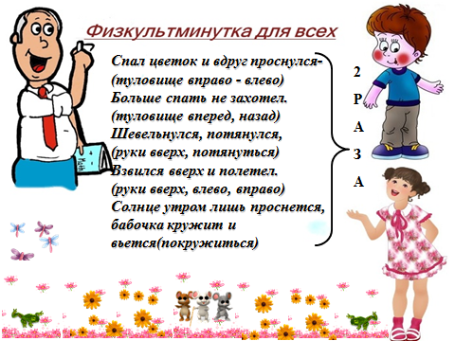
4. Работа по теме урока
- Обратимся за справкой: 30 минут умеренной физической активности в день улучшают здоровье и предупреждают болезни. Чтобы движение приносило вам пользу и сохраняло здоровье, нужно правильно выполнять упражнения и не допускать несчастных случаев.
(Раздаётся стук в дверь. Входят три ученика)
- Что случилось с вами, ребята?
(Учащиеся жестами объясняют ситуацию)
- Ребята, вам повезло: у нас в гостях мама-доктор. (Обращаясь к доктору) Осмотрите, пожалуйста, наших пострадавших.
Доктор. У нас трое пострадавших с диагнозами: кровотечение из носа, ушиб, соринка в глазу. Сначала надо удобно посадить всех пострадавших. Как вы считаете, ребята, кому из пострадавших нужно оказать помощь в первую очередь? (Тому, у кого кровотечение из носа)
- Слушаем и выполняем рекомендации доктора.
Слайд – памятка

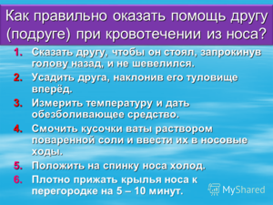

    - При кровотечениях из носа надо посадить пострадавшего так, чтобы его голова была наклонена вперёд.
    - Положить на нос холодную примочку, попросить пострадавшего дышать ртом, а затем сжать рукой нос чуть пониже переносицы (на 3 мин.)
    - Запрокидывать голову назад нельзя, так как иначе кровь может попасть в дыхательные пути.
    - После остановки кровотечения пострадавшему нужно спокойно посидеть, чтобы кровотечение не возобновилось.
(Ребята оказывают самопомощь при кровотечении (закрепляют навыки).)
Доктор. Молодцы, вы сможете оказать себе первую помощь при кровотечениях из носа.
- А теперь второй несчастный случай – соринка в глазу.
Доктор. Запомним правила первой помощи при попадании инородного тела в глаз.
Слайд – памятка
Правила первой помощи при попадании инородного тела в глаз.
- Посадить пострадавшего лицом к свету, разомкнуть веки и осмотреть глаз.
- Удалить соринку влажным концом чистого носового платка. Если нет платка, попробуйте промыть глаз водой.
- Дать указание пострадавшему поморгать, обильные слёзы помогут вымыть соринку из глаза.
- Обратимся за справкой. Глаза – главные помощники человека, брови, ресницы и веки служат не только для красоты. Они оберегают глаза от пыли, ветра и пота. Чтобы глаза служили нам как можно дольше, их нужно беречь.
Игра «Да – нет». Если согласны с правилом, то говорите «да», не согласны – «нет»
- Умываться по утрам.
- Тереть глаза грязными руками.
- Не читать лёжа или в транспорте.
- Смотреть телевизор, сидя близко к нему.
- Следить, чтобы при чтении и письме свет освещал страницу.
- Смотреть на яркий свет.
- Пользоваться чужими очками.
- Делать гимнастику для глаз.
- Физкультминутка для глаз. (Электронная)
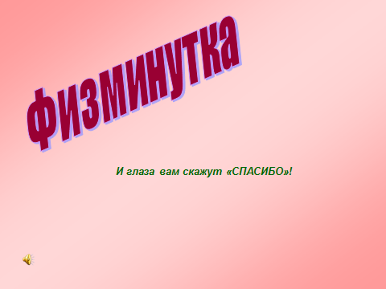
Глаза – зеркало души. Берегите своё зрение, ребята.
- Продолжение работы.
Доктор. У нас остался последний несчастный случай – внутреннее кровотечение (ушиб).
При внутреннем кровотечении надо охладить повреждённое место, положить на него лёд или смоченную водой повязку. Если нет воды, можно использовать холодные предметы. В старину прикладывали на больное место медные пятаки. Какие ещё предметы можно использовать, чтобы предотвратить внутреннее кровотечение? (ложку, ответы детей)
Запомните. Водой рану промывать не следует. Ни в коем случае нельзя прикладывать к ней землю или грязные листья, так как это чревато возникновением таких грозных заболеваний, как гангрена и столбняк. Любая, даже самая пустяковая царапина, если её своевременно не продезинфицировать, может привести к развитию гнойной инфекции.
Если рана более глубокая или сильно загрязнена, то после наложения повязки пострадавшего надо немедленно доставить в медицинское учреждение. Там ему окажут квалифицированную помощь.
6. Закрепление.
- Почему мы рассмотрели именно эти несчастные случаи? (Они часто встречаются)
- Мы оказали нашим пострадавшим первую помощь. Важно не только знать правила первой помощи, но и уметь вовремя оказывать помощь, используя подручные средства, если поблизости нет медикаментов.
- Отправляясь в поход, поездку, в лес за грибами, на велосипедную прогулку обязательно нужно брать с собой аптечку. В аптечке должен быть минимум средств для оказания в случае необходимости первой медицинской помощи или самопомощи.
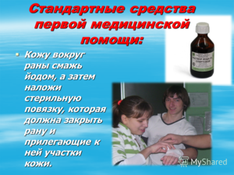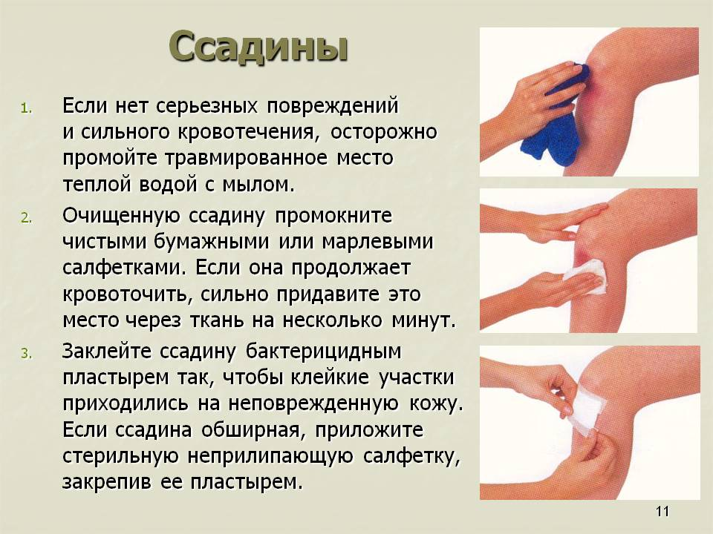

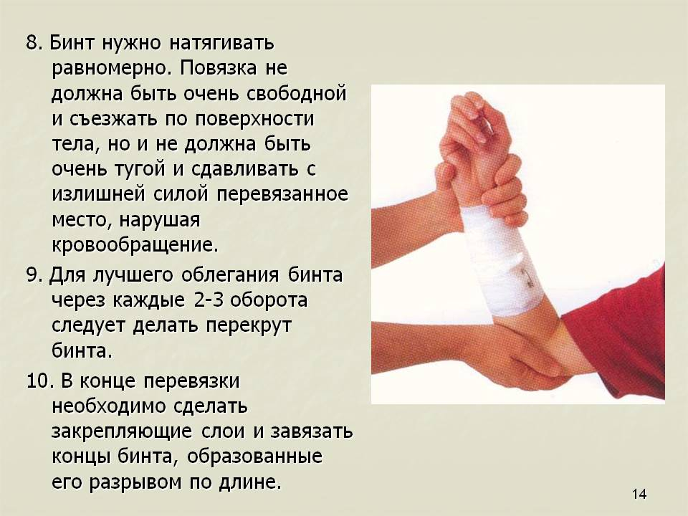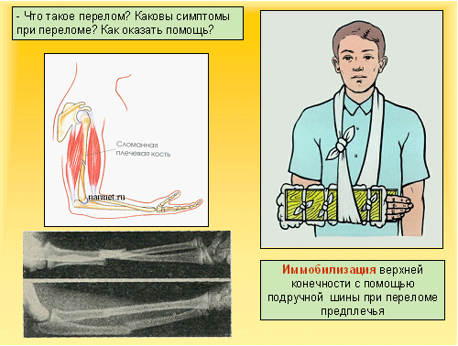

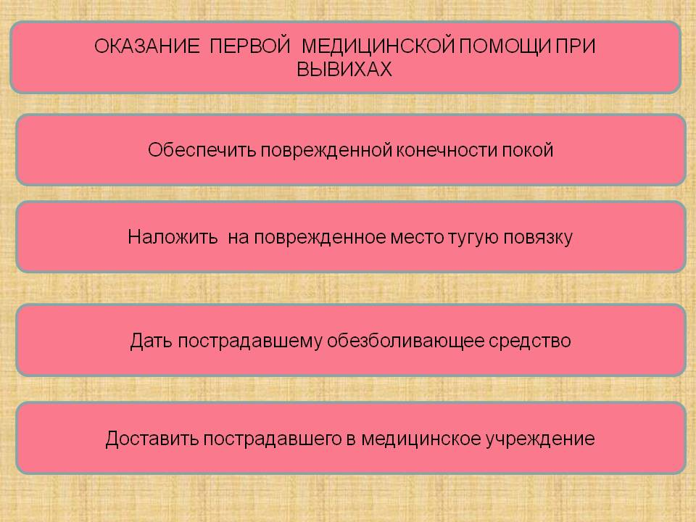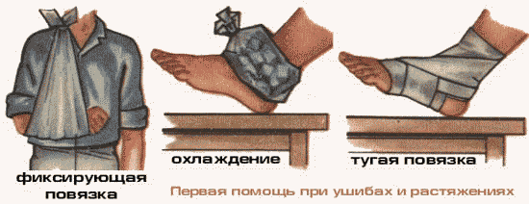
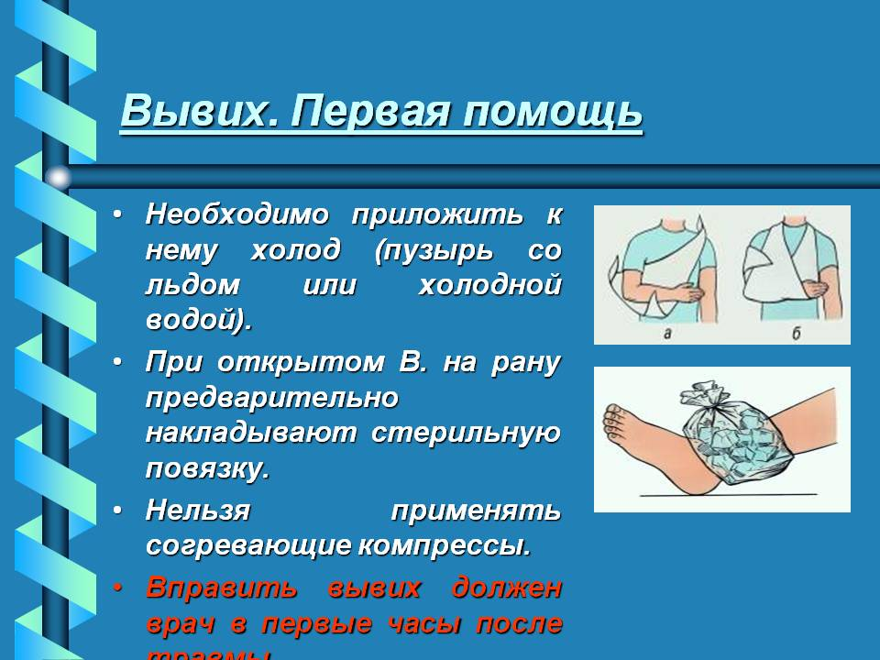
На случай травм и порезов необходимо иметь:
- Резиновый жгут для остановки кровотечения;
- Стерильные бинты и салфетки;
- Вата;
- Бактерицидный пластырь;
- Липкий пластырь;
- Настойку йода;
- Перекись;
- Синтомициновая эмульсия на случай ожогов или обморожений;
- Ножницы.

Всем понятно, что лекарства
Без врача давать опасно.
Но можно доверить любому ребёнку
Пластырь и йод, бинты и зелёнку.
Загадки
- Спиртовой раствор зелени бриллиантовой, употребляемый для смазывания ран. (Зелёнка)
- Пушистая волокнистая масса, из хлопка, употребляемая в медицине. (Вата)
- Кусок ткани в виде длинной ленты для лечебной повязки. (Бинт)
- Лепёшечка прессованного лекарственного порошка. (Таблетка)
- Термометр. (Градусник)
- Ткань, покрытая лекарственной массой, которую прикладывают к ранам. (Пластырь)
- Органические вещества, необходимые для жизнедеятельности: A, B, C, D и др. (Витамины)
- Спиртовой раствор вещества тёмно-коричневого цвета, используемый для смазывания ран. (Йод)
- Набор лекарств для оказания первой помощи или несложного домашнего лечения. (Аптечка)
7. Итог.
- Что вы запомнили на уроке?
- О чём захотелось узнать больше?
